Задание

ВВЕДЕНИЕ
Технологии этого модуля: HTML5, CSS3, граф. дизайн
Время на выполнение: 3 часа
К вам обратилась компания «Турист-pro», предоставляющая услуги организации туристических походов любой сложности.
Главная цель компании – сделать любой поход удобным, комфортным и безопасным.
Клиенты компании «Турист-pro» имеют возможность заказать организацию туристического похода по одному из предоставленных маршрутов. Компания берет на себя обязанность по полному расчету похода, с учетом всех пожеланий клиентов. Компания предоставляет широкий спектр дополнительных услуг, таких как: услуги проводников, предоставление аренды туристического оборудования, информационная поддержка и т.д.
Чтобы воспользоваться услугами компании необходимо:
- Выбрать даты предполагаемого похода;
- Указать количество участников и их уровень подготовки;
- Выбрать желаемый регион для похода;
- Зарезервировать конкретные зоны которые будут включены в обязательное посещение;
- Определить перечень дополнительных услуг;
- Оформить заказ.
Девиз компании «Турист-pro»: Исполнить мечты просто!
Вам необходимо использовать все имеющиеся навыки в дизайне и верстке, чтобы сверстать Landing Page, а также все остальные страницы. Используйте анимацию для привлечения внимания посетителя к особенностям компании и предоставляемым услугам.
Заказчик отметил, что его деятельность ориентирована в основном, на людей среднего возраста, которые хотели бы приобщиться к туристическому движению.
Компания не хочет разбираться со сторонними авторскими правами на материалы, поэтому вы можете использовать только то, что предоставляет заказчик в медиафайлах или ваши личные дизайнерские разработки.

ОПИСАНИЕ ПРОЕКТА И ЗАДАЧ
Ваша задача – сверстать следующие страницы веб-сайта:
- Главная страница - Landing Page;
- Страница с результатами поиска маршрутов;
- Страница выбора конкретных зон которые будут включены в обязательное посещение;
- Страница бронирования.

Главная страница (Landing page)
Главная страница должна содержать следующие блоки:
- Шапка сайта
  - Логотип компании
  - Меню навигации
    - Акции
    - Поиск
    - Управление бронированием
- Секция(и) описывающая алгоритм бронирования. Шаги в алгоритме нужно представить при помощи анимированной инфографики.
- Секция, содержащая следующую информацию о компании:
  - Цель
  - Девиз
  - Отзывы клиентов
- Форма поиска. Должна содержать следующие поля ввода:
  - Выбор региона;
  - Предполагаемые даты похода;
  - Количество участников и их уровень подготовки;
  - Кнопка «Поиск».
- Акции (список акций доступен в медиафайлах). Каждая акция должна содержать следующую информацию:
  - Изображение
  - Название акции
  - Краткое описание акции
  - Кнопка для просмотра полной информации об акции
- Форма для подписки на закрытые акции. Должна содержать следующие поля:
  - Поле для ввода Email
  - Кнопка для подписки
- Подвал сайта
  - Телефон “8 (800) 555-33-10”
  - Навигация по сайту (список ссылок для навигации будет предоставлен в медиафайлах)
Пример списка из медиафайлов (формат может отличаться):
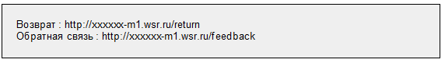
Это значит, что в вашей верстке должны быть следующие ссылки:
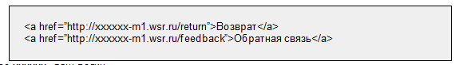
где xxxxxx - ваш логин.

Страница с результатами поиска маршрутов
Попасть на эту страницу можно с главной (из формы поиска). На этой странице необходимо отобразить информацию о всех вариантах маршрутов, которые удовлетворяют запросам клиентов, а именно:
- Регион
- Название маршрута
- Сложность маршрута
- Предполагаемые даты похода
- Количество интересных зон для посещения в маршруте, которые можно успеть посетить за желаемое время похода
Предусмотрите способ для выбора понравившегося варианта и кнопку для перехода к выбору конкретных зон для посещения во время маршрута.

Страница выбора зон в маршруте
На этой странице необходимо отобразить:
- Схему маршрута с возможностью выбрать доступные зоны для посещения. Для каждой зоны предусмотреть краткое описание с фото.
- Кнопку для перехода к странице бронирования.

Страница бронирования
На этой странице необходимо отобразить форму для сбора данных о заказе и определения набора дополнительных услуг, а именно:
- Данные о заказе
  - Регион
  - Наименование маршрута
  - Выбранные зоны для посещения
  - Предполагаемые даты похода
  - Количество человек
  - Стоимость
- Выбор дополнительных услуг:
  - Услуги проводника
  - Услуги аренды туристического оборудования
  - Услуги фотографа/видеооператора
  - Страхование от несчастных случаев
- Поле для дополнительного комментария к заказу
- Поле для ввода email заказчика
- Итоговая стоимость
- Кнопка для оформления бронирования

ИНСТРУКЦИЯ ДЛЯ КОНКУРСАНТА
Сверстанный веб-сайт должен быть доступен по адресу http://xxxxxx-m1.wsr.ru/, где xxxxxx - логин участника (указан на индивидуальной карточке).
Сохраните сверстанные страницы со следующими именами:
- Главная страница - Landing Page – index.html
- Страница с результатами поиска маршрутов – search.html
- Страница выбора зон для посещения – seat.html
- Страница бронирования – booking.html
Все страницы указанные выше должны быть доступны к просмотру по соответствующим адресам: http://xxxxxx-m1.wsr.ru/index.html, http://xxxxxx-m1.wsr.ru/search.html и т.д.
Проверяются только работы, загруженные на сервер!
Ваш HTML/CSS должен быть валидным.
Оценка будет производиться в браузере Google Chrome.
Использование любых фреймворков и библиотек (например, bootstrap) запрещено.

Подготовка базовых css-классов

Для работы нам понадобиться браузер Google Chrome и любой текстовый редактор (Notepad++, Sublime). Можно использовать полноценные IDE: Visual Studio Code, WebStorm, PhpStorm.
Для начала создадим базовую структуру каталогов, как показано на рисунке 1.

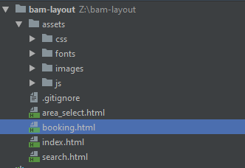

Рисунок 1 - Структура проекта

После создадим в папке css следующие набор файлов, как на рисунке 2:

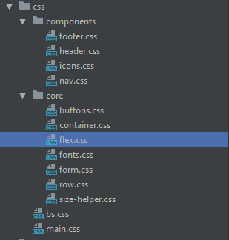

Рисунок 2 - Набор нужных для разработки css файлов

Напишем, некоторые из них. Начнем с файла bs.css (Рисунок 3). Это файл нужен для подключения базовых стилей проекта. В этот файл мы импортируем все файлы из папки css/core.

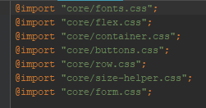

Рисунок 3 - файл bs.css

Теперь можно написать файл css/core/fonts.css (рисунок 5). В этом файле будут описано размеры, а поведение заголовков при изменение размеров экрана. Но перед тем как начать описывать этот файл нужно добавить в папку fonts нужный нам шрифт из представлено нам media (рисунок 4).



Рисунок 4 - Шрифт Montserrat

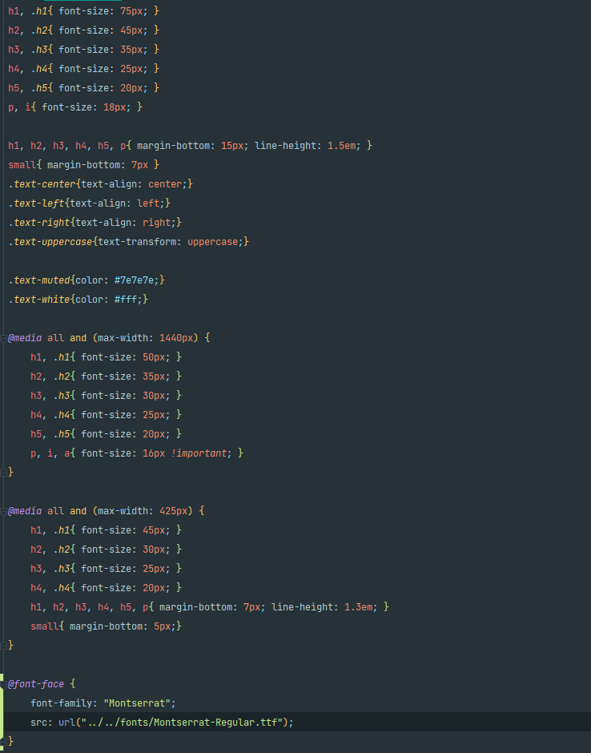

Рисунок 5 - файл fonts.css

Следующим файлом будет css/core/flex.css (рисунок 6). Данный файл нужен для классов, создающих flex-сетку. Это базовые классы, которые будут нужны нам на протяжении всего проекта.

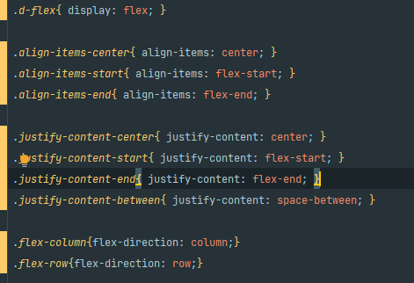

Рисунок 6 - файл flex.css

И еще одним базовым файлом будет css/core/size-helper.css (рисунок 7). Данные файл нужен для классов помощников. Структуру данного файла я бы рекомендовал описывать по мере надобности. Но в данном случае опишем его сейчас. Потому что некоторые классы так и не пригодились в процессе разработки.

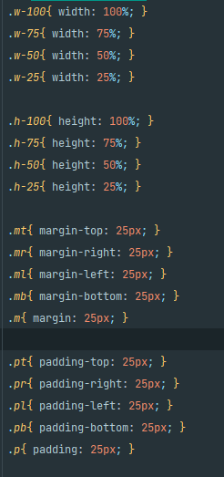

Рисунок 7 - файл size-helper.css

Верстка Шапки

Теперь начнем описывать наши html файлы. Начнем с главной страницы. Откроем файл index.html. Если вы используете какую-либо IDE, тогда:
- Вводим символ “!”
- Нажимаем “TAB”
После этого у нас появится базовая HTML Структура (рисунок 8)

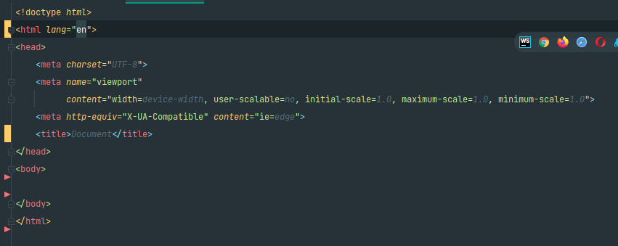

Рисунок 8 - Базовая HTML Структура

После того как мы объявили базовую структуру проекта, нужно подключить css файлы которые мы создали. Главным и единственным файлом, который мы подключим будет файлы main.css (рисунок 9). В него буду подключаться другие наши файлы, тем самым мы создадим некую архитектуру и нам будет легче разобраться в нашем проекте.

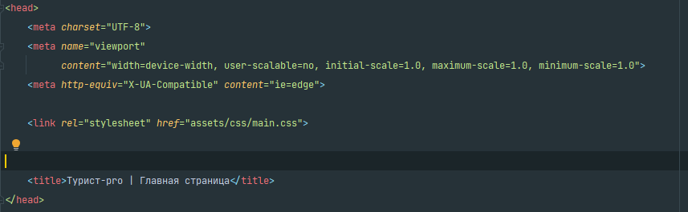

Рисунок 9 - Структура тега HEAD

Начнем описывать наш основной css файл css/main.css. (рисунок 10)

Рисунок 10.1 - Подключаем базовые стили из файла bs.css.
Обязательно в начале файла

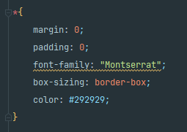

Рисунок 10.2 - Базовое поведение для всех элементов страницы

Первым HTML-компонентом который мы опишем будет header (рисунок 11), также нам здесь понадобиться навигация, опишем ее в файле css/components/nav.css

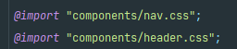

Рисунок 11.1 - В файле main.css подключаем файлы header.css и nav.css
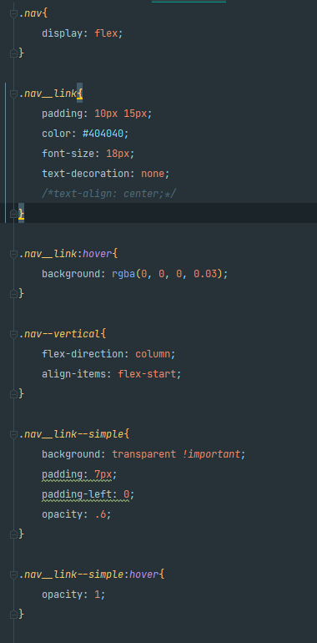

Рисунок 11.2 - файл css/components/nav.css
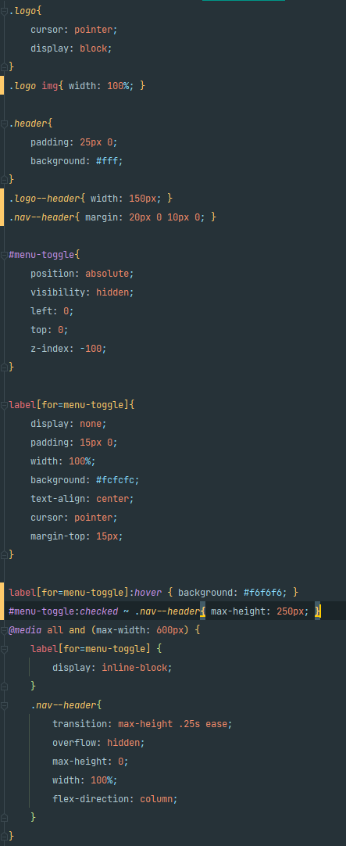

Рисунок 11.3 - файл css/components/header.css

В файле header.css мы описываем поведение логотипа, и логотипа для шапки. А также поведение шапки при сжимание страницы.
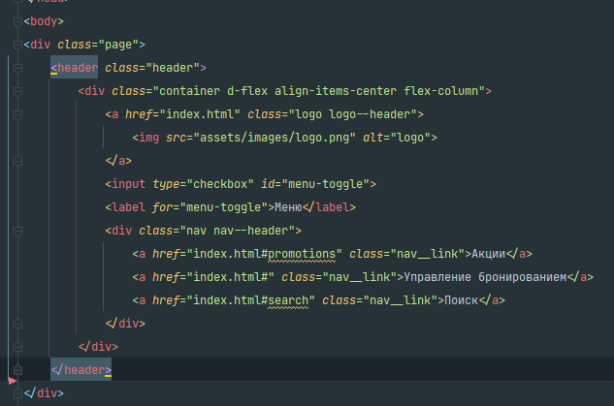

Рисунок 11.4 - HTML структура шапки

Верстка подвала

Алгоритм схожем с тем, что был при верстки футера. Так что не вижу смысла повторять тоже самое. (рисунок 12)

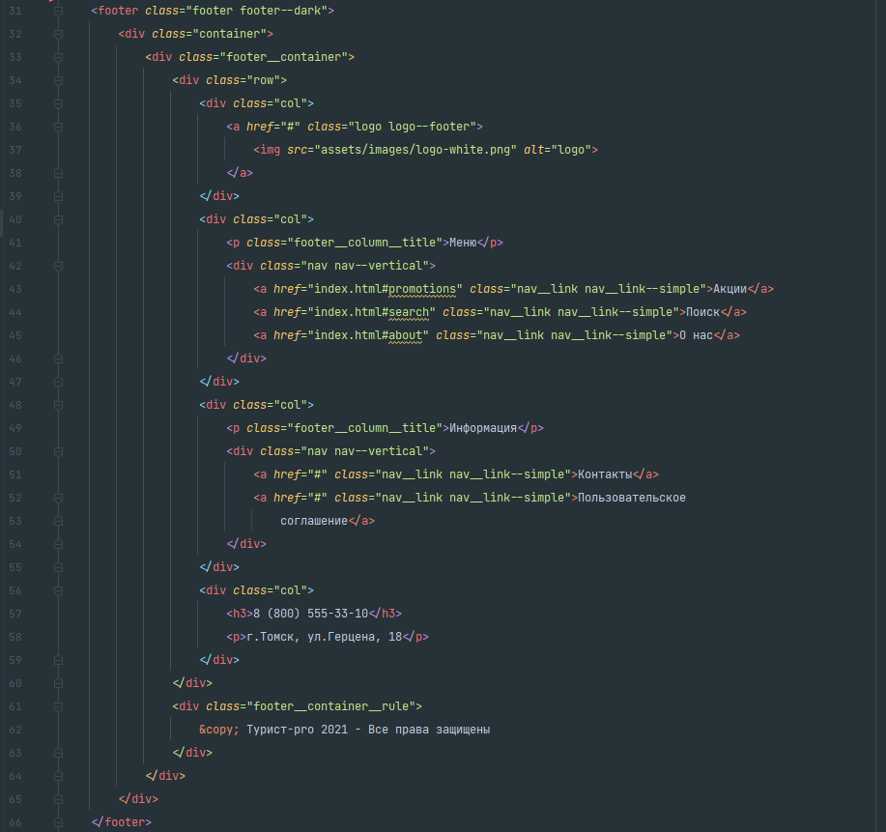

Рисунок 12.1 - HTML структура подвала. Верстаем подвал после нашей шапки

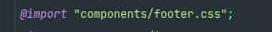

Рисунок 12.2 - Подключаем файл css/components/footer.css в файле main.css
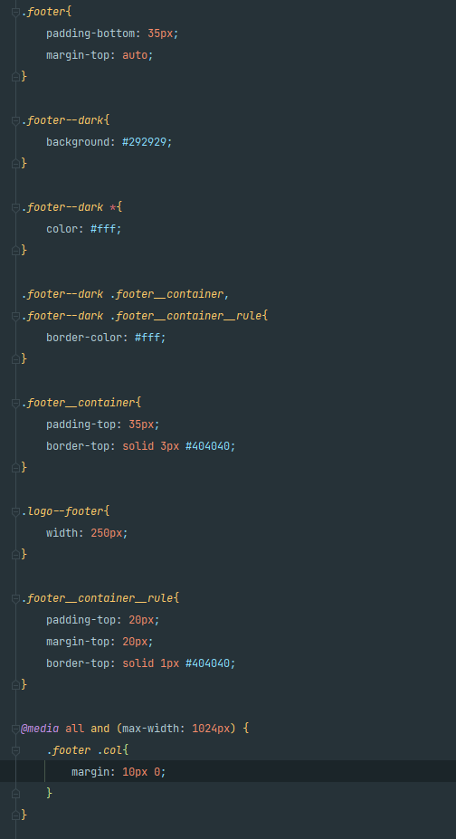

Рисунок 12.3 - Содержимое файла footer.css

По-идее все готово, но если вы откроете сайт, он будет отличаться того, что мы хотим получить в итоге. Для того чтобы все было как мы хотим нужно описать еще два файла, это css/core/container.css (рисунок 13) И css/core/row.css (рисунок 14), а также пару классов в файле main.css (рисунок 15).

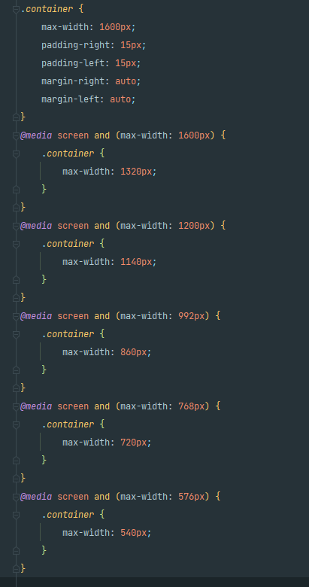

Рисунок 13 - Файл container.css

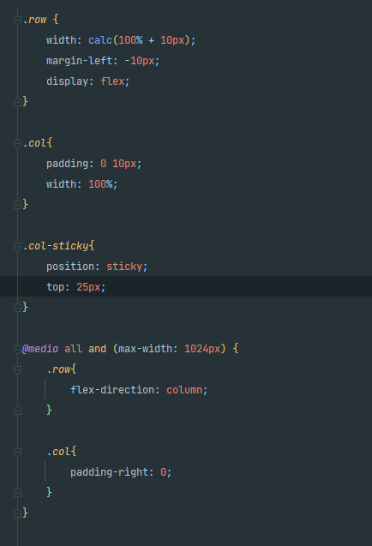

Рисунок 14 - файл row.css

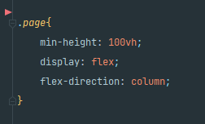

Рисунок 15 - класс .page в файле main.css

Кнопки и формы

Теперь давайте опишем стили кнопок и форм (рисунок 16, 17). Это файлы css/core/buttons.css и css/core/forms.css соответственно.

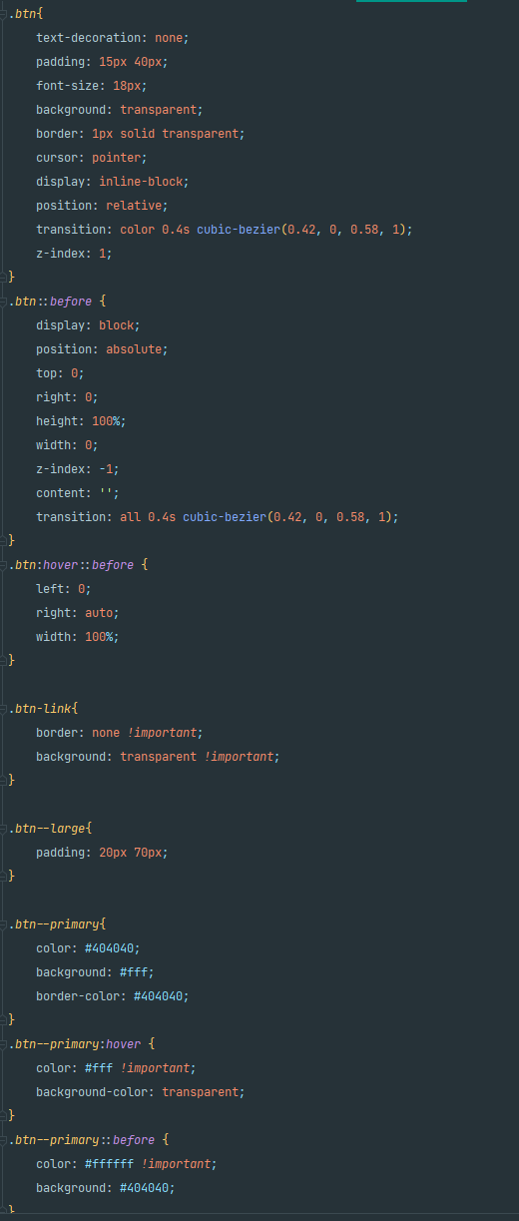
Рисунок 16.1 - файл css/core/buttons.css (Часть 1)

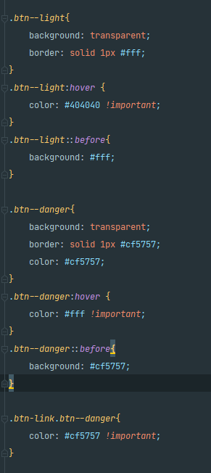

Рисунок 16.2 - файл css/core/buttons.css (Часть 2)

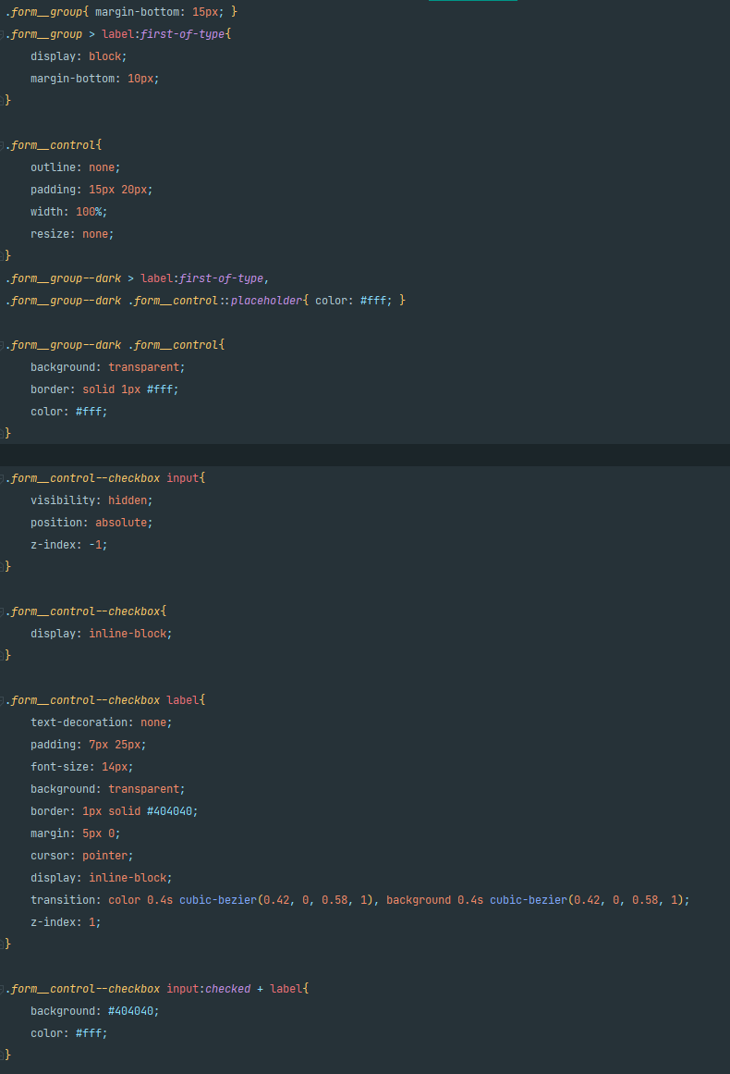

Рисунок 17 - файл css/core/forms/css.

Верстка главной страницы

Теперь мы полностью готовы сверстать нашу главную страницу. После шапки, но перед подвалом создадим div.content

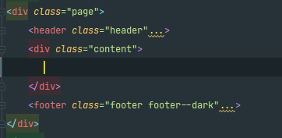

В созданном контейнере добавим новую секцию (рисунок 18).

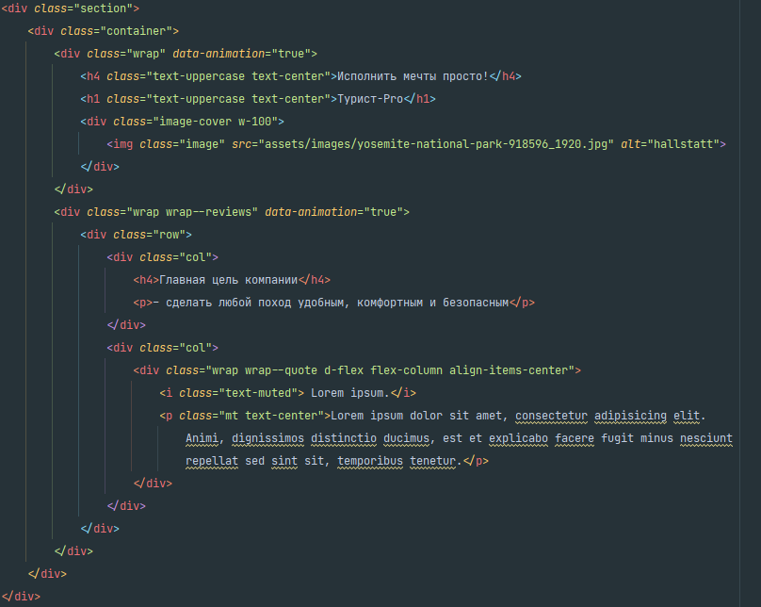

Рисунок 18 - HTML структура первой секции сайта
Теперь добавим некоторые стили в файл main.css (рисунок 19)

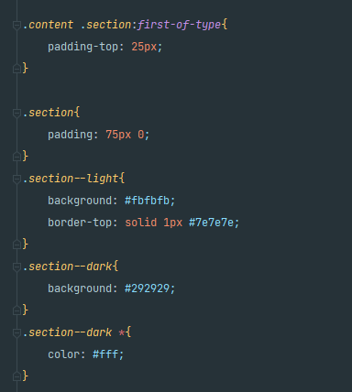

Рисунок 19.1 - Поведение и стилизация секций для главной страницы

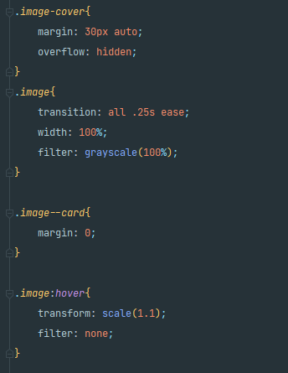

Рисунок 19.2 - Стили для изображений

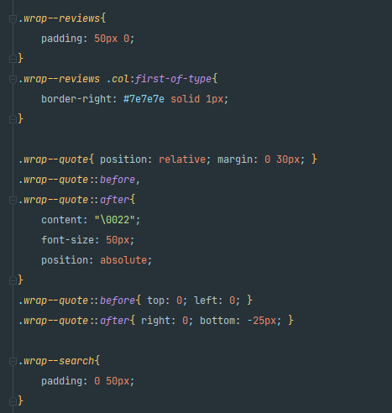

Рисунок 19.3 - Стили для контейнера с отзывами

Затем сверстаем следующий блок. (рисунок 20)

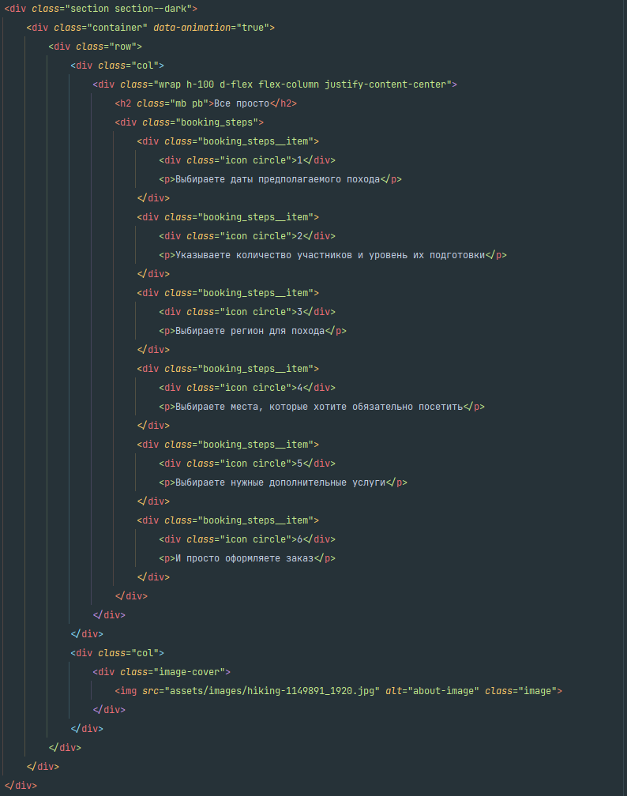

Рисунок 20.1 - HTML-структура блока,
описывающего алгоритм бронирования
Также добавим некоторые стили в файл main.css.

Нужно подключить в начале файла, где и все импорты до этого

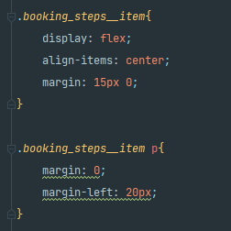

Рисунок 20.2 - стили для блока с шагами бронирования

Также нам нужно описать файл css/components/icons.css (рисунок 21)

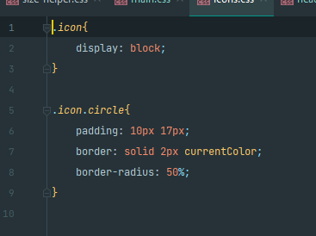

Рисунок 21 - файл icons.css

Добавим на главную страницу форму поиска (рисунок 22)
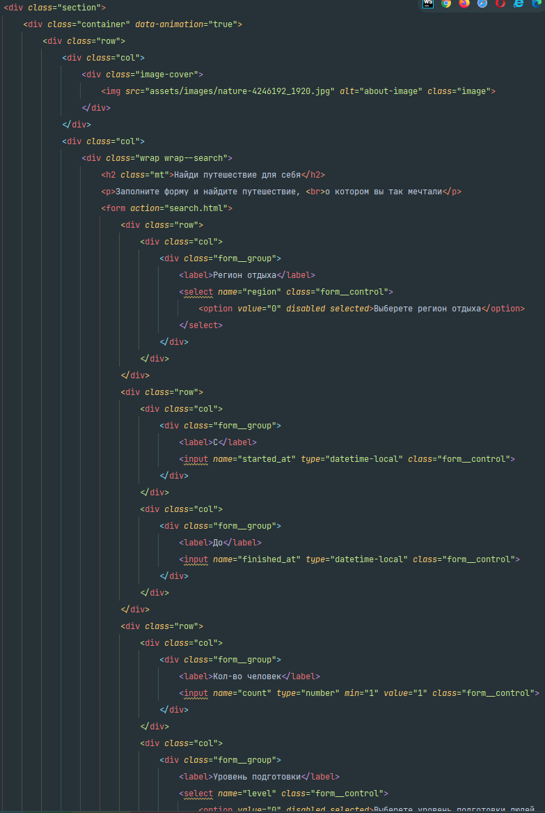

Рисунок 22.1 - HTML структура формы поиска (часть 1)
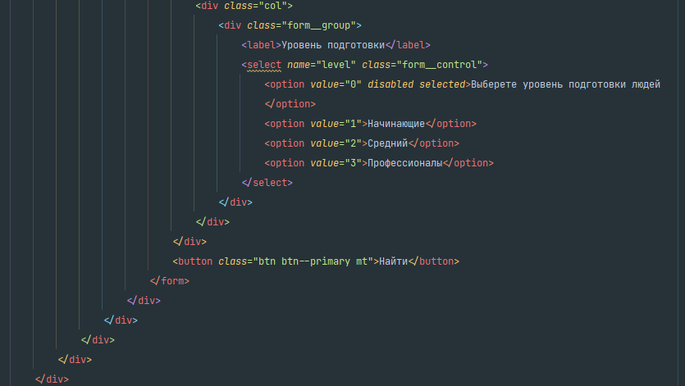

Рисунок 22.2 - HTML структура формы поиска (часть 2)

Теперь сверстаем секцию с акциями (рисунок 23).
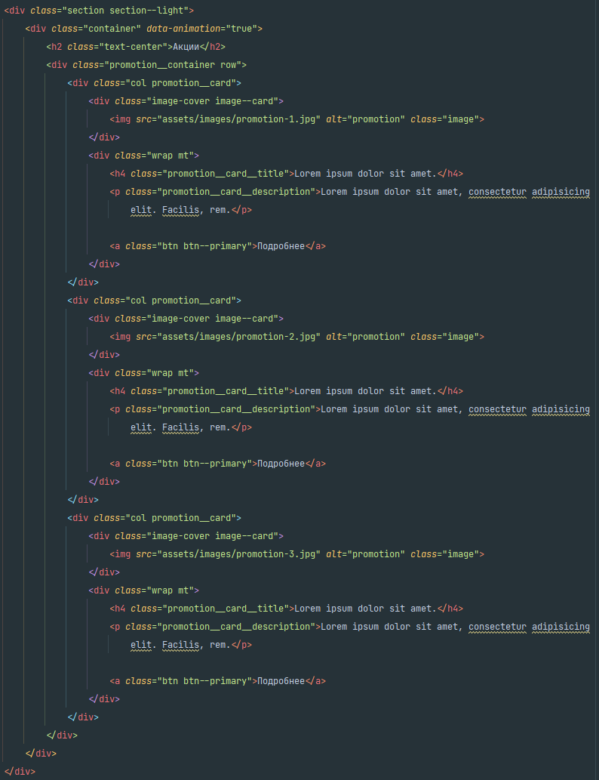

Рисунок 23 - HTML структура блока с акциями
Допишем файл main.css (рисунок 24)

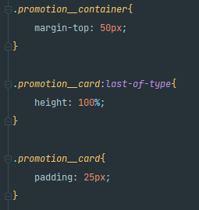

Рисунок 24 - стили для карточек акций.

Теперь добавим форму для подписки на закрытые акции (рисунок 25)

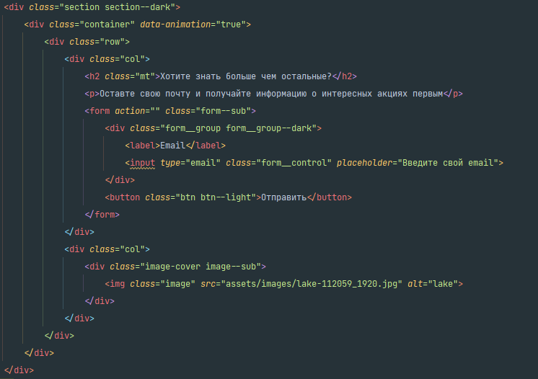

Рисунок 25 - HTML структура формы для подписки
Затем добавим стили для формы подписки в файле main.css (рисунок 26)

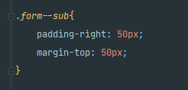

Рисунок 26 - стили для формы подписки

Верстка страницы с результатами поиска

Для начала копируем содержимое файла index.html и вставляем в файл search.html. Название файлов указано в задание, но в данном случае файл должен называться search.html. Теперь нам нужно поправить некоторые блоки, что все выглядело как нам нужно. Нужно изменить footer (рисунок 27).

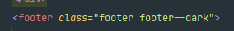

Рисунок 27.1 - Было

Рисунок 27.2 - Стало

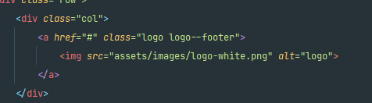

Рисунок 27.3 - Было

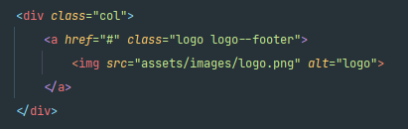

Рисунок 27.4 - Стало

Удаляем содержимое блока div.content, и вставляем в него другой блок (рисунок 28).

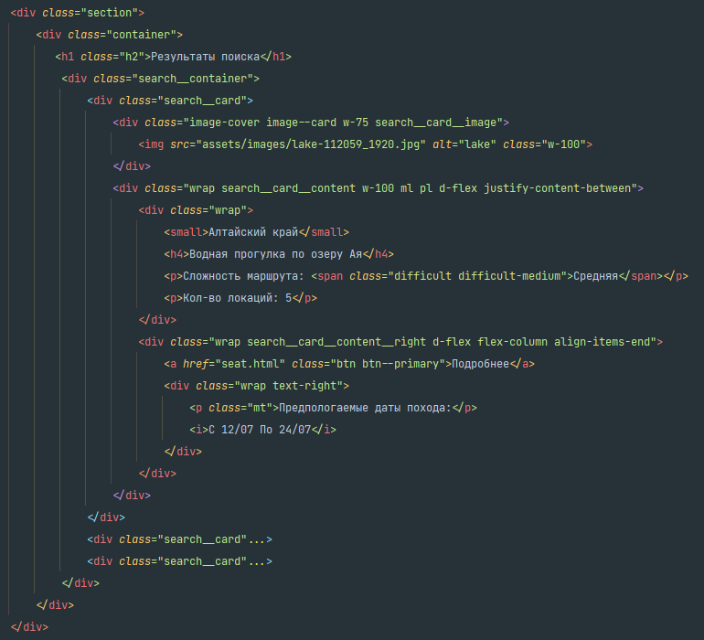

Рисунок 28 - Содержимое блока div.content

В данном блоке достаточно сверстать один блок div.search__card и после раскопировать его несколько раз. Теперь надо написать стили для этого блока в файле main.css (рисунок 29)

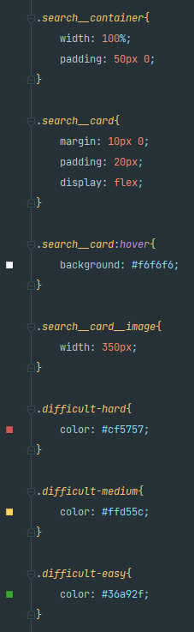

Рисунок 29 - Стили для карточек поиска

Верстка страницы с выбором зон отдыха

Копируем содержимое файла search.html и вставляем в файле seat.html. Удаляем содержимое div.content и вставляем туда новый блок (рисунок 30), а также стили для него в файл main.css (рисунок 31).

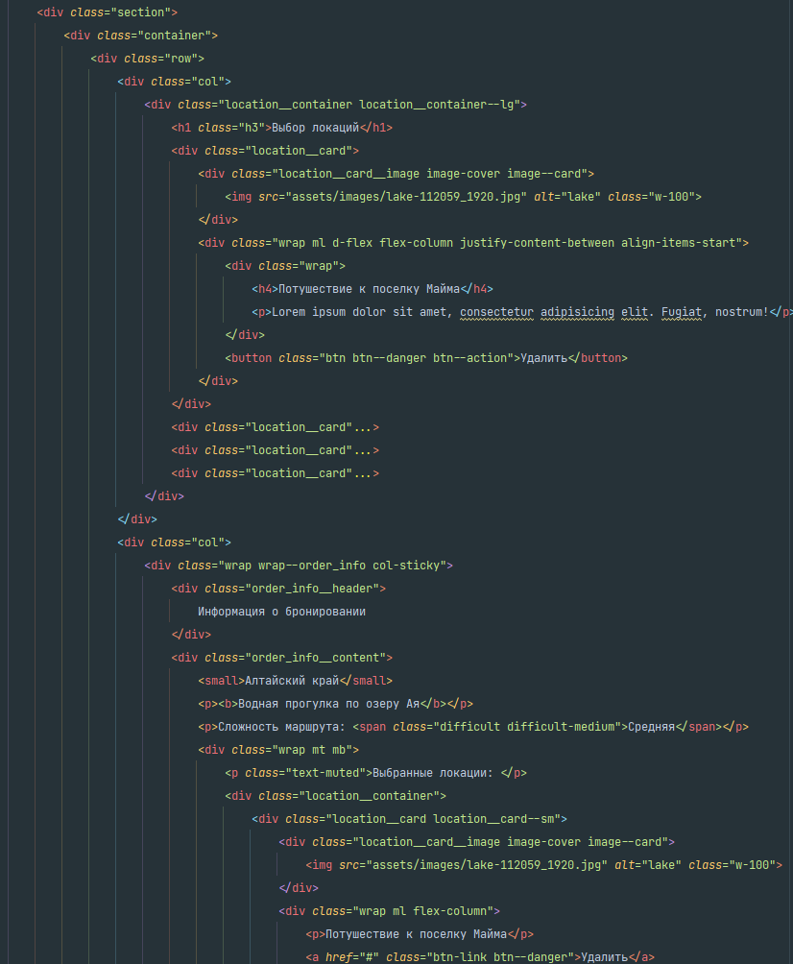

Рисунок 30.1 - Структура блока div.content (часть 1)

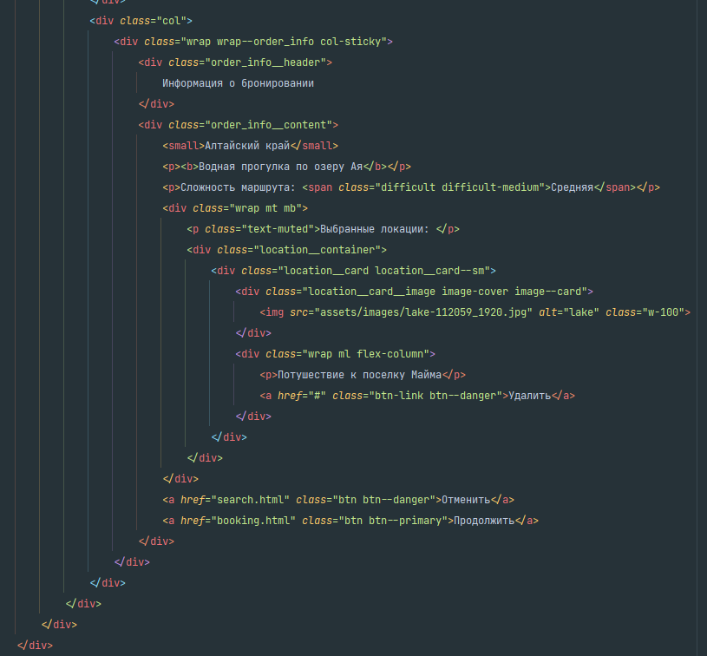

Рисунок 30.1 - Структура блока div.content (часть 2)

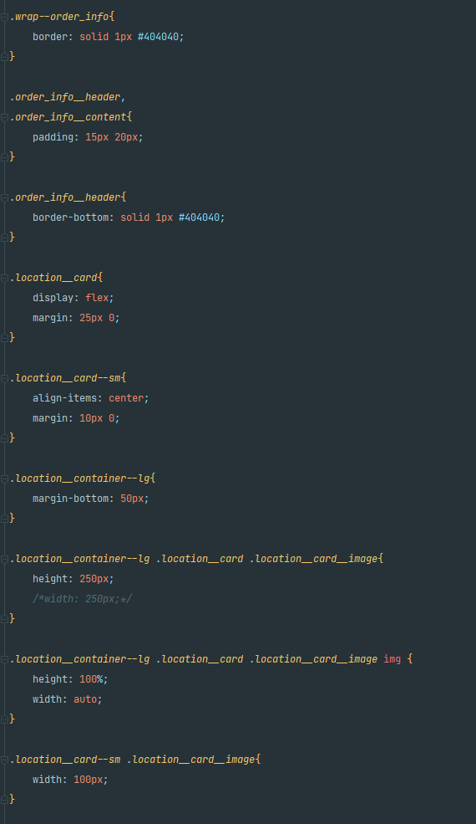

Рисунок 31 - стили для карточки бронирования
и карточек просмотра мест отдыха

Верстка страницы оформления бронирования

Копируем содержимое файла seat.html и вставляем в файл booking.html, нам нужно будет поменять некоторые блоки (рисунок 32).

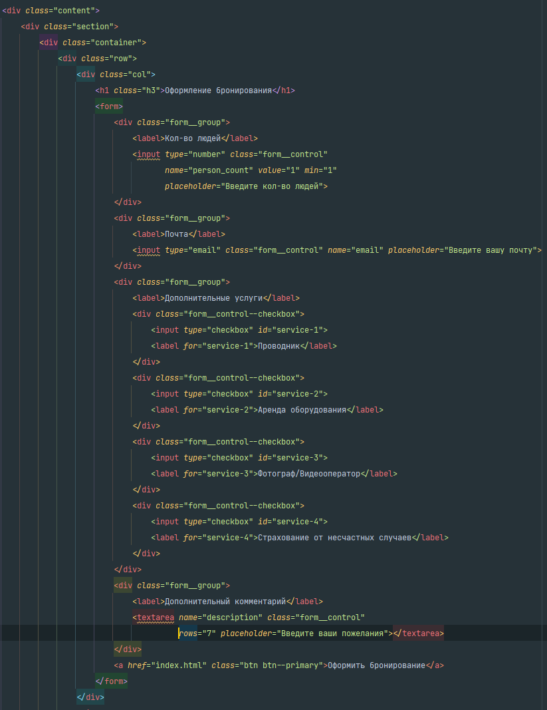

Рисунок 32.1 - поменяем карточки просмотра зон отдыха
на формы оформления бронирования
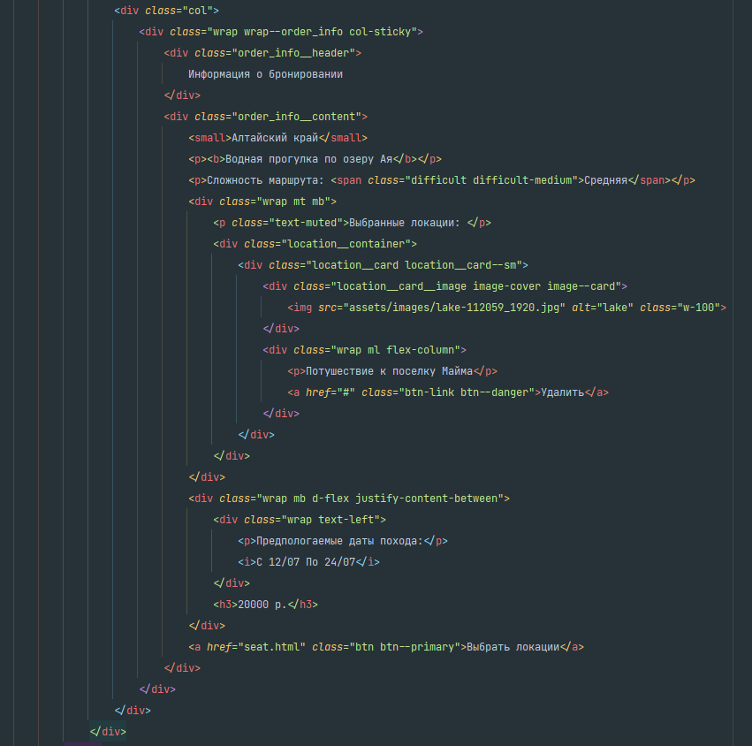

Рисунок 32.2 - в этот блок добавим просмотр дополнительных данных о заказе.

Все готово! Но есть одна проблема - не все элементы адаптивны. Давайте исправим это дописав в файл main.css поведение некоторых элементов (рисунок 33).

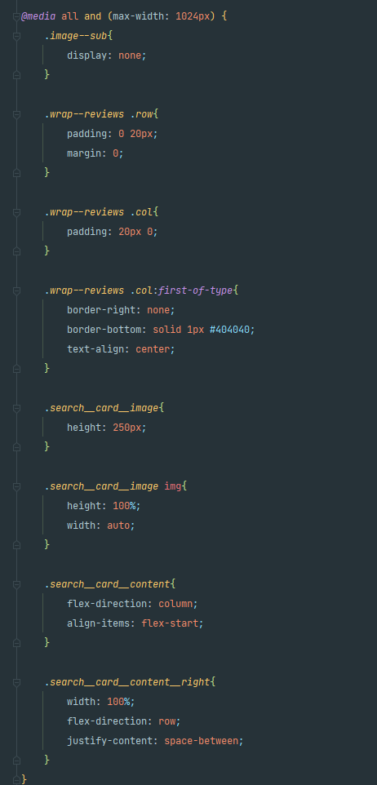

Рисунок 33.1 - Поведение элементов для планшетов
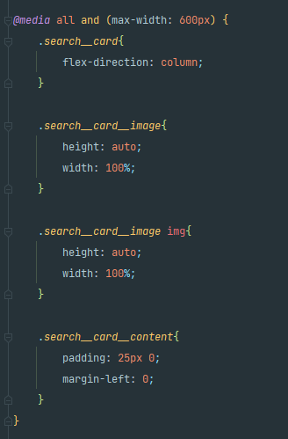

Рисунок 33.2 - Поведение элементов для телефонов

Задание для самоконтроля

- Попробуйте добавить инфографику на главной странице в блоке описывающем алгоритм бронирования турпохода.
- Попробуйте добавить загрузчик при запуске страницы.

